
МИНОБРНАУКИ РОССИИ
Федеральное государственное бюджетное образовательное учреждение
высшего образования
"МИРЭА - Российский технологический университет"
РТУ МИРЭА

Институт Информационных Технологий
Кафедра Вычислительной Техники

ПРАКТИЧЕСКАЯ РАБОТА №4

по дисциплине
«Теория принятия решений»
Графический метод

Студент группы:ИКБО-04-22 Заковряшин Н.М (Ф. И.О. студента)

Преподаватель __Железняк Л.М.__
(Ф.И.О. преподавателя)

Москва 2024

СОДЕРЖАНИЕ
ВВЕДЕНИЕ 3
1 ГРАФИЧЕСКИЙ МЕТОД 4
1.1 Постановка задачи 4
1.2 Данные индивидуального варианта 4
1.3 Подготовка данных 4
1.4 Построение графика 5
1.5 Выделение области допустимых решений 6
1.6 Максимум функции 6
1.7 Минимум функции 8
ЗАКЛЮЧЕНИЕ 10
СПИСОК ИНФОРМАЦИОННЫХ ИСТОЧНИКОВ 11

ВВЕДЕНИЕ
Линейное программирование - это способ поиска оптимального решения задачи, где целью является линейная функция, а условия задачи ограничены системой линейных равенств и неравенств.
В рамках линейного программирования существуют различные классы задач, для которых разработаны специальные методы решения, отличающиеся от общих методов. Один из таких классов задач - транспортные задачи, которые возникли как отдельное направление в линейном программировании.
Если целью задачи является поиск экстремума линейных функций, то это задача линейного программирования. Если хотя бы одна из функций не является линейной, то это уже задача нелинейного программирования.
Нелинейное программирование - это способ решения задач, где как целевая функция, так и условия ограничений задачи являются нелинейными. Задача линейного программирования -состоит в нахождении минимума (или максимума) линейной функции при линейных ограничениях.
Какие задачи решают при помощи методов линейного программирования:
➢ задача об оптимальном использовании ресурсов при производственном планировании;
➢ задача о смесях (планирование состава продукции);
➢ задача о нахождении оптимальной комбинации различных видов продукции для хранения на складах (управление товарно-материальными запасами или "задача о рюкзаке");
➢ транспортные задачи (анализ размещения предприятия, перемещение грузов.

ГРАФИЧЕСКИЙ МЕТОД

Постановка задачи
Решить задачу линейного программирования с двумя переменными графическим методом.

Данные индивидуального варианта

Подготовка данных
В среде Microsoft Excel добавим 4 столбца:
- – значения от 0 до 5 с шагом 0,5;
- – значения ограничения ;
- – значения ограничения ;
- – значения ограничения ;
- – значения = 0.
Таблица 1.1 – Данные для графика
x1
0 | 4 | 4 | -5 | 0
0,5 | 6 | 3,67 | -4,17 | 1
1 | 8 | 3,33 | -3,33 | 2
1,5 | 10 | 3 | -2,5 | 3
2 | 12 | 2,67 | -1,67 | 4
2,5 | 14 | 2,33 | -0,83 | 5
3 | 16 | 2 | 0 | 6
3,5 | 18 | 1,67 | 0,83 | 7
4 | 20 | 1,33 | 1,67 | 8
4,5 | 22 | 1 | 2,5 | 9
5 | 24 | 0,67 | 3,33 | 10

Построение графика
Выделим таблицу подготовленных данных и построим гладкий график. Произведем настройку шага координатной оси x1 и получим следующий график (Рисунок 1.1)
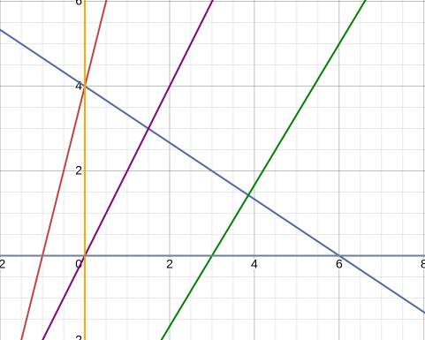
Рисунок 1.1 – Построение графиков по данным

Выделение области допустимых решений
Чтобы определить форму ОДР надо рассмотреть каждую из построенных прямых по отдельности и, заменив мысленно в соответствующем уравнении знак равенства на исходное неравенство, определить, с какой стороны от рассматриваемой прямой лежит ОДР. Для этого необходимо решить соответствующее неравенство относительно точки (0,0). Если неравенство истинно, то ОДР лежит в полуплоскости, которой принадлежит точка (0,0), если ложно – то в полуплоскости, которая не содержит точку (0,0). ОДР будет являться областью пересечения всех полуплоскостей, задаваемых неравенствами-ограничителями.
В результате получим область допустимых решений, представленную на Рисунке 1.2.
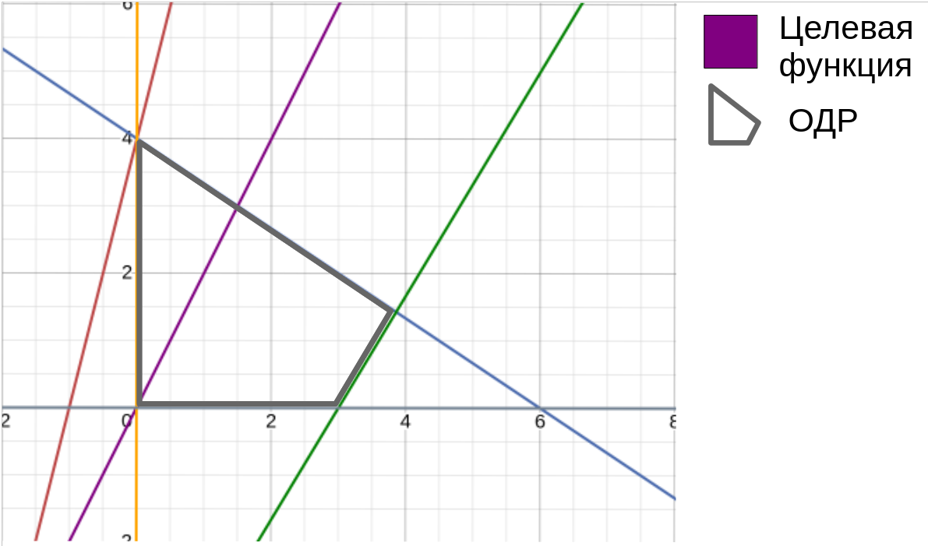
Рисунок 1.2 – Выделение области допустимых решений

Максимум функции
Для нахождения максимума функции найдем её градиент по формуле 1.1:

(1.1)

Для нахождения минимума функции найдем её градиент по формуле 1.1:

(1.2)

Градиент функции будет равен {-2, 1}, а антиградиент функции будет равен {2, -1}. Изобразим эти вектора на графике (Рисунок 1.4).
Теперь начинаем мысленно сдвигать прямую целевой функции в направлении градиента, и определяем последнюю точку ОДР, которая лежит на пути прямой. Найдем её координаты:
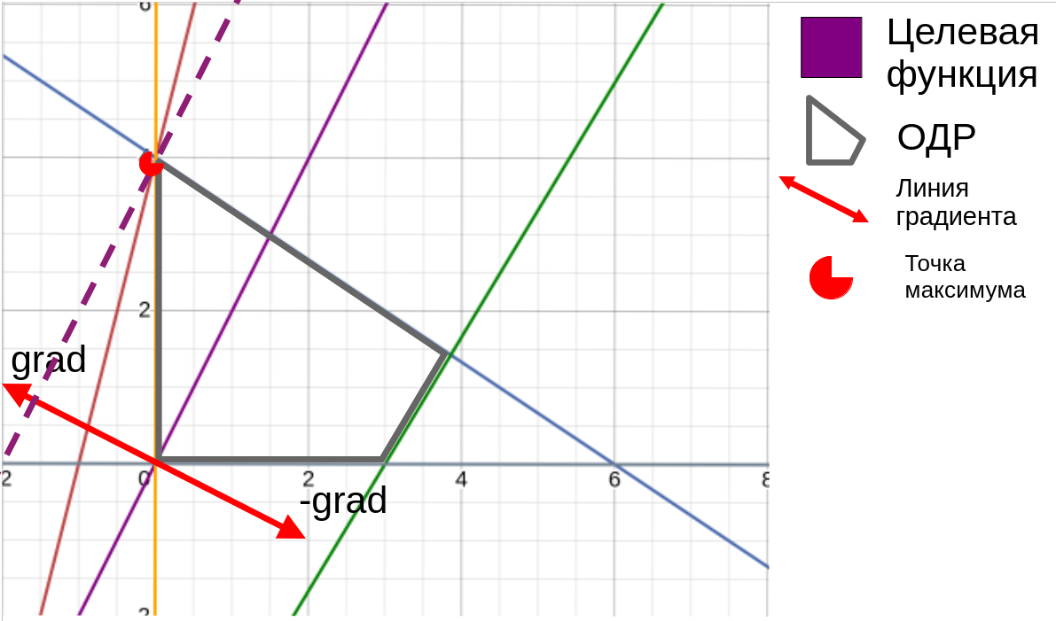
Рисунок 1.4 – Точка максимума функции
В результате получим точку с координатами (0, 4). Найдем значение функции в этой точке.
Подставив координаты найденных точек (максимума) в систему уравнения и убедимся, что точки принадлежать к области ОДР:

Получим значение равное F(x)max = 4.

Минимум функции
Для нахождения минимума функции будем перемещать прямую в сторону антиградиента. Отметим на графике найденную точку (Рисунок 1.5).
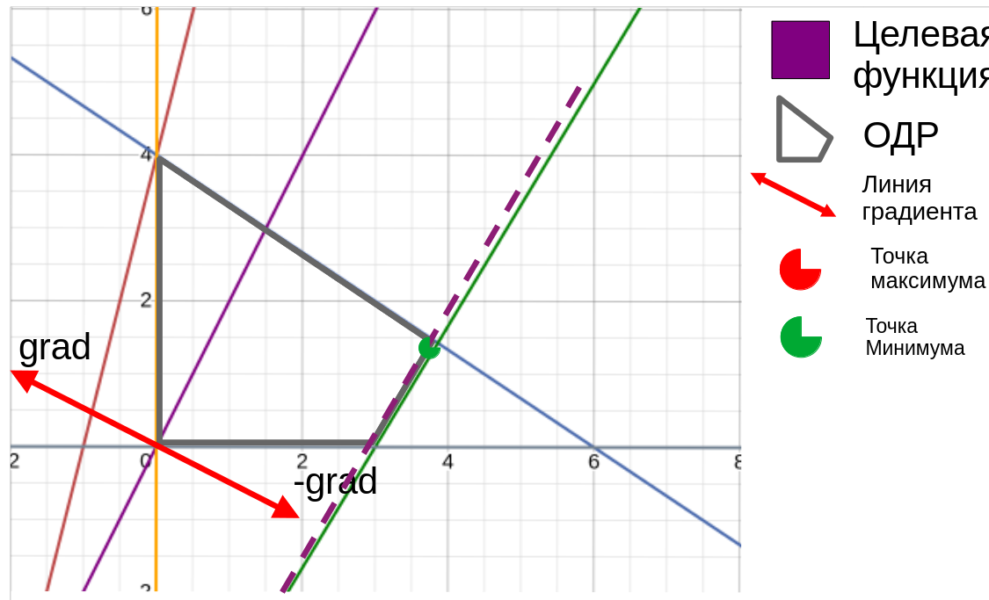
Рисунок 1.5 – Точка минимума функции
Получаем точку на пересечении двух прямых, найдем ее при помощи системы.
В результате получим точку с координатами (27/7, 10/7). Найдем значение функции в этой точке.
Подставив координаты найденных точек (минимума) в систему уравнения и убедимся, что точки принадлежать к области ОДР:

Получим результат F(x)min = -6,28.
Ответ:
F(x)max = 4.
F(x)min = -6,28 .

ЗАКЛЮЧЕНИЕ
В excel была оформлена матрица. При помощи сайта Mathway и paint проводилась визуализации, выделение ОДР, градиента и антиградиента, точек минимума и максимума, также проверил что точки принадлежат системе уравнений.

СПИСОК ИНФОРМАЦИОННЫХ ИСТОЧНИКОВ
- Болотова Л. С. Многокритериальная оптимизация. Болотова Л. С., Сорокин А. Б. [Электронный ресурс] / Метод. указания по вып. курсовой работы — М.: МИРЭА, 2015.
- Сорокин А. Б. Методы оптимизации: гибридные генетические алгоритмы. Сорокин А. Б. [Электронный ресурс] / Учебно-метод. пособие — М.: МИРЭА, 2016.
- Сорокин А. Б. Линейное программирование: практикум. Сорокин А. Б., Бражникова Е. В., Платонова О. В. [Электронный ресурс] / Учебно-метод. пособие — М.: МИРЭА, 2017.

